CORRECTION EXAMEN NIVEAU II - SAISON 2006 – 2007

TABLES :
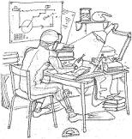F.T.
EXERCICE 1 : (15 points)

PLONGEE 1 : (5 points)

David, Nicolas (P2) et Olivier (P4), s'immergent à 9H10 pour une plongée dans l'espace lointain. Ils plongent à une profondeur de 37 m. Au bout de 14' David ayant fait le signe mi-bouteille, Olivier décide de mettre fin à la plongée. Ils remontent lentement le long d'un tombant magnifique. Ils atteignent le plateau à 13 m 5' plus tard. Arrivés sur le plateau ils remontent normalement. Au bout de 2' de palier Nicolas a un problème de gilet, il se retrouve en surface. Quelle procédure doit-il adopter ? On demande la profondeur et la durée des paliers ainsi que le GPS et l'heure de sortie.

PLONGEE 2 : (10 points)

En remontant sur le bateau, David laisse échapper son appareil photo. Après accord du DP Yves, David et Olivier s'immergent 10' plus tard le temps de changer de bloc, sur le plateau situé à 13 m sur lequel est ancré le bateau. Au bout de 4' ils retrouvent l'appareil et remontent sur le bateau. On demande la profondeur et la durée des paliers ainsi que le GPS et l'heure de sortie.

SCHEMA :

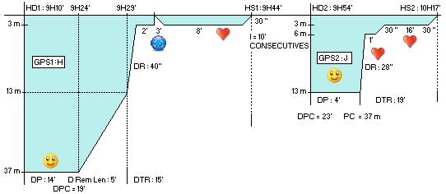
RESOLUTION :

EXERCICE 1 : (Total : 15 points)
PLONGEE 1 : (5 points)

Détermination de la vitesse de remontée :
Vit Rem = (P – P Plateau) / D Rem = (37 – 13) / 4 = 24 / 4 = 6 m / ‘
Vit Rem = 6 m/’ on est dans le cas d’une remontée lente (1/2 point) car Vit Rem est inférieure à 15 m/’

Détermination de la durée de plongée :
DPC = DP + D Rem Lente = 14’ + 5’ = 19’

DPC = 19’ (1/2 point)

Détermination des paliers :
Lecture dans la table P = 37 m et DPC = 19’ n’existent pas dans la table on prendra les valeurs immédiatement supérieures soit P lue = 38 m et DP lue = 20’. On trouve 8’ à 3m et GPS1 : H. (1/2 point)

Interruption de palier au bout de 2’ :
Procédure : On a 3’ pour redescendre effectuer le palier interrompu entièrement, puis on doit effectuer les paliers suivants. (2 points)

Détermination de la durée de remontée :
DR = (P – Pal) x 4 = (13 – 3) x 4 = 10 x 4 = 40’’

DR = 40’’ (1/2 point)

Détermination de la durée totale de remontée :
DTR = DR + D Pal Interrompu + D Pal + D Rem Inter Pal = 40’’ + 2’ + 3’ + 8’ + 30’’ = 13’ 70’’ = 14’ + 10’’ = 15’

DTR = 15’ (1/2 point)

Détermination de l’heure de sortie :
HS1 = HD1 + DPC + DTR = 9H10’ +19’ + 15’ = 9H44’

HS1 = 9H44’ (1/2 point)

PLONGEE 2 : (10 points)

Détermination du type de plongée :
L’intervalle étant inférieur à 15’ nous sommes dans le cadre de plongées consécutives. Dans ce cas la Profondeur considérée est égale à la profondeur la plus importante entre la première plongée et la deuxième plongée. La Durée de plongée considérée est la somme des durées de plongée. (3 points)

Détermination de l’heure de départ :
HD2 = HS1 + I = 9H44’ + 10’ = 9H53’
HD2 = 9H54’ (1/2 point)

Détermination des paliers :
PC = 37 m et DPC = DP1 + DP2 = 19’ + 4’ = 23’ DPC = 23’ (2 points)
Dans la table P et DP n’existent pas, on prendra les valeurs immédiatement supérieures soit P lue = 38 m et DP lue = 25’. On trouve les paliers de 1’ à 6 m et de 16’ à 3 m, le GPS est J (3/2 points)

Détermination de la durée de remontée :
DR = (P – Pal1) x 4 = (13 – 6) x 4 = 7 x 4 = 28’’
DR = 28’’ (1 point)

Détermination de la durée totale de remontée :
DTR = DR + Pal 1 + D Rem Inter Pal + Pal2 + D Rem Inter Pal = 28’’ + 1’ + 30’’ +16’ + 30’’ = 18’28’’ = 19’

DTR = 19’ (1 point)

Détermination de l’heure de sortie :
HS2 = HD2 + DP2 + DTR2 = 9H54’ + 4’ +19’ = 9H77’ = 10H17’

HS2 = 10H17’ (1 point)

EXERCICE 2 : (15 points)

PLONGEE 1 : (5 points)

Pascal (P4) emmène Aurélie, Karine (P2) pour une plongée matinale dans l'espace lointain. Ils s'immergent à 8H57 pour une profondeur de 39 m. lls y restent 21'. On demande la profondeur et la durée des paliers ainsi que le GPS et l'heure de sortie.

PLONGEE 2 : (10 points)

Aurélie et Karine repartent plonger l'après midi, Gérard le DP les autorise à plonger en autonomie dans l'espace médian. Les filles s'immergent à 15H05 à une profondeur de 20 m. Suite à un problème de S.S.G. Karine remonte rapidement, elle crève la surface à 15H30. Quelle procédure doit-elle adopter ? Elle utilise les durées maximales de la procédure. On demande la profondeur et la durée des paliers ainsi que le GPS et l'heure de sortie.

SCHEMA :
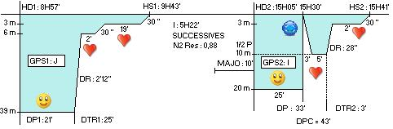

RESOLUTION :

EXERCICE 2 : (Total : 15 points)
PLONGEE 1 : ( 5 points)

Détermination des paliers :
P = 39 m et DP = 21’ n’existent pas dans la table, on prendra les valeurs immédiatement supérieures dans la table P lue = 40 m et DP lue = 25’, on détermine qu’il faut effectuer un palier de 2’ à 6 m et 19’ à 3 m, le GPS de la plongée est J. (2 points)

Détermination de la durée de remontée :
DR = (P – Pal) x 4 = (39 – 6) x 4 = 33 x 4 = 132’’ = 2’ 12’’

DR = 2’ 12’’ (1 point)

Détermination de la durée totale de la remontée :
DTR = DR + D Pal 1 + D Rem Inter Pal + D Pal 2 + D Rem Inter Pal
DTR = 2’ 12’’ + 2’ + 30’’ + 19’ + 30’’ = 23’ 72’’ = 24’ 12’’

DTR = 25’ (1 point)

Détermination de l’heure de sortie :
HS1 = HD1 + DP1 + DTR1 = 8H57 + 21’ + 25’ = 8H103’ = 9H43’

HS1 = 9H43’ (1 point)

PLONGEE 2 : (10 points)

Détermination de l’intervalle :
I = HD2 – HS1 = 15H05 – 9H43
9H43 à 10H00 = 0H 17’
10H00 à 15H00 = 5H 00’
15H00 à 15H05 = 0H 05’
5H 22’

I = 5H22’ (1/2 point) comme I est >= 15’ on est dans le cadre de plongées successives (1/2 point)

Détermination de l’Azote résiduelle :
Lecture dans la table (tableau I) : Le GPS de la plongée précédente est J, I = 5H22’ n’existe pas dans le tableau on prendra la valeur immédiatement inférieure soit I lu = 5H00 (1 point) on lit que N2 Res = 0,88 (1/2 point)

Détermination de la majoration :
Lecture dans la table (tableau II) : N2 Res = 0,88 n’existe pas on prendra la valeur immédiatement supérieure soit 0,89 (1/2 point), on lit la majoration correspondante de 10’ MAJO = 10’ (1/2 point)

Détermination de la durée de plongée :
Karine étant remontée rapidement, la procédure à suivre stipule qu’il faut en moins de 3’ redescendre effectuer un palier de sécurité situé à mi-profondeur (10 m dans notre cas) de 5’. Puis il faudra effectuer un palier d’au moins 2’ à 3 m. La durée de plongée en pareil cas, court depuis l’immersion jusqu’à la fin du palier de ½ p. (2 points)
DP = (H Rem Rap – HD2) + D Secu + D Pal Secu = 25’ + 3’ + 5’ = 33’
DP = 33’ (1/2 point)

Détermination des paliers :
Pour rentrer dans la table il faut tenir compte de la majoration.
DPC = DP + MAJO = 33’ + 10’ = 43’
DPC = 43’ (1/2 point)
Lecture dans la table P = 20 m existe, DPC = 43’ n’existe pas, on prendra la valeur immédiatement supérieure soit DP lue = 45’ on note qu’il faut effectuer 1’ de palier à 3 m. Attention la procédure de remontée rapide impose au minimum un palier de 2’ à 3 m. Le GPS de la plongée est I. (1 point)

Détermination de la durée de remontée :
DR = (1/2 P – Pal) x 4 = (10 – 3) x 4 = 28’’
DR = 28’’ (1/2 point)

Détermination de la durée totale de remontée :
DTR2 = DR + D Pal + D Rem Inter Pal = 28’’ + 2’ + 30’’ = 2’ 58’’ = 3’
DTR2 = 3’ (1 point)

Détermination de l’heure de sortie :
HS2 = HD2 + DP2 + DTR2 = 15H05’ + 33’ +3’ = 15H41’
HS2 = 15H41’ (1 point)

MATERIEL : (Total : 10 points)

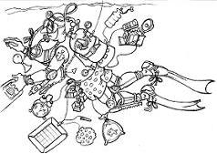F.T.

BLOC : (6 points)

Quelles sont les indications que l’on trouve sur un bloc de plongée ?

INDICATIONS SUR UN BLOC DE PLONGEE : (6 points / 10 points)

Le numéro de la bouteille (1/2 point)
Le type de gaz : air. (1/2 point)
Le volume interne de la bouteille : 18 l, 15 l, 12 l, 10 l (1/2 point)
Le poids de la bouteille. (1/2 point)
La date de la première épreuve, les dates des requalifications. (1 point)
La pression de service. (1/2 point)
La pression d’épreuve. (1/2 point)
La marque du constructeur. (1/2 point)
Le nom du fabricant. (1/2 point)
La marque de l’organisme de contrôle « Tête de cheval » (1/2 point)
L’étiquette de T.I.V. (1/2 point)

ORDINATEUR : (4 points)

Quelles informations nous indique l’ordinateur de plongée ? Pendant la plongée, lors de la remontée, après la plongée.

INDICATIONS SUR ORDINATEUR DE PLONGEE : (4 points / 10 points)

Pendant la plongée :

Profondeur actuelle (1/2 point)
Profondeur maximale atteinte (1/2 point)
Durée sans palier (1/2 point)
Durée de plongée (1/2 point)
Saturation en azote (1/4 point)

Lors de la remontée :

Vitesse de remontée (1/4 point)
Profondeur du palier à effectuer (1/2 point)
Durée du palier à effectuer (1/2 point)

Après la plongée :

L’intervalle de surface (1/4 point)
La durée avant de prendre l’avion (1/4 point)

PHYSIQUE : (10 points)
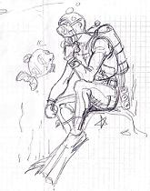F.T.
EXERCICE 1 : (6 points)

Aurélie et Karine (P2) plongent en autonomie. Ils passent 25' à 20 m, 3' en surface (toutes les deux suite à une remontée rapide) 5' à 10 m et 2' à 3 m. Karine part avec un bloc de 12 l gonflé à 210 bar, elle consomme 20 l/' en surface, Aurélie part avec un bloc de 12 l gonflé à 190 bar, elle consomme 22 l/' en surface.. Gérard le DP leurs avait donné comme consigne 50 bar de réserve d'air sur le bateau. Calculez pour nos deux plongeuses la pression d'air restant dans leurs bouteilles respectives en fin de plongée. Ont-elles respecté les consignes ?

SCHEMA :

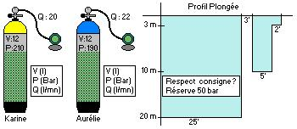

RESOLUTION :

Détermination de l’air disponible dans les blocs au départ :
Air Dispo = P x V Bout
Karine : Bloc de 12 l gonflé à 200 Bar : Air Dispo Ka = 12 x 210 = 2520 l

Air Dispo Ka = 2520 l (1 point)
Aurélie : Bloc de 12 l gonflé à 190 Bar : Air Dispo Au = 12 x 190 = 2280 l

Air Dispo Au = 2280 l (1 point)

Détermination de l’air consommé :
Air Cons = Q Sur x P Pfrof x D

A 20 m P = 3 Bar
Karine : Air Cons Ka = 20 x 3 x 25 = 1500 l
Aurélie : Air Cons Au = 22 x 3 x 25 = 1650 l

A 10 m P = 2 Bar
Karine : Air Cons Ka = 20 x 2 x 5 = 200 l
Aurélie : Air Cons Au = 22 x 2 x 5 = 220 l

A 0 m P = 1 Bar
Karine : Air Cons Ka = 20 x 1 x 3 = 60 l
Aurélie : Air Cons Au = 22 x 1 x 3 = 66 l

A 3 m P = 1,3 Bar
Karine : Air Cons Ka = 20 x 1,3 x 2 = 52 l
Aurélie : Air Cons Au = 22 x 1,3 x 2 = 57,2 l

Air Total consommé par Karine :
Air Total Cons Ka = 1500 + 200 + 60 + 52 = 1812 l

Air Total Ka = 1812 l (1 point)
Air Résiduel dans la bouteille de Karine :
Air Rési Ka = Air Dispo Ka – Air Cons Ka = 2520 – 1812 = 708 l

Air Rési Ka = 708 l

Air Total Consommé par Aurélie :
Air Total Cons Au = 1650 + 220 + 66 + 57,2 = 1993,2 l

Air Total Au = 1993,2 l (1 point)
Air Résiduel dans la bouteille d’Aurélie :
Air Rési Au = Air Dispo Au – Air Cons Au = 2280 – 1993,2 = 286,8 l

Air Rési Au = 286,8 l

Détermination de la pression restant dans les bouteilles :
P Resi = V Resi / V Bout
Pression de la bouteille de Karine :
P Resi Ka = 708 / 12 = 59 Bar

P Resi Ka = 59 Bar

Pression de la bouteille d’Aurélie :
P Resi Au = 286,8 / 12 = 24 Bar

P Resi Au = 24 Bar

Les consignes n’ont donc pas été respectées par Aurélie (Pour information le profil correspond à la deuxième plongée du problème de tables). (2 points)

EXERCICE 2 : (4 points)

David possède un volume tout équipé de 82 l, il pèse 78 Kg. Que se passe-t-il si David se met à l'eau ? Que devra-t-il faire pour être équilibré ? (On prendra 1 l d’eau = 1Kg)
SCHEMA :
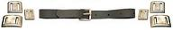
Détermination du poids apparent :
P Apparent = Poids Réel – Poids Volume Liquide Déplacé
P Apparent = 78 – 82 = - 4 Kg

P Apparent = - 4 Kg (2 points)
P Apparent < 0 donc la flottabilité est positive et si David se met à l’eau il flottera. Pour être équilibré il devra mettre 4 Kg de plombs (2 points) à sa ceinture.

ANATOMIE : (Total : 10 points)

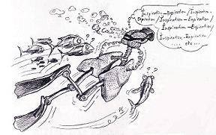

Complétez le schéma de l’oreille fournit (page 5). Mettre votre nom sur la feuille et la remettre à l’examinateur avec votre copie.

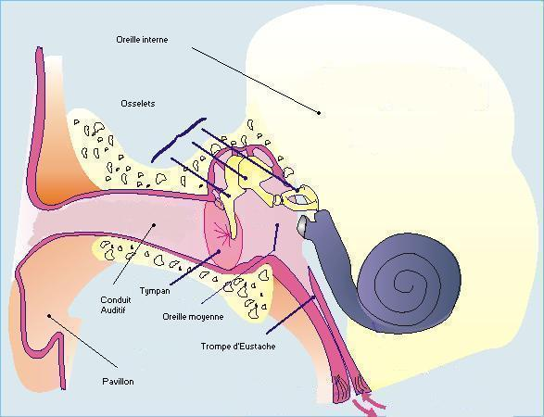
- Oreille interne (1 point)
- Osselets (2 point)
- Pavillon (1 point)
- Conduit auditif (1 point)
- Tympan (2 point)
- Oreille moyenne (1 point)
- Trompe d’Eustache (2 point)

LA REGLEMENTATION : (20 points)

PAPIERS : (10 points)

Quels sont les papiers obligatoires pour plonger ?

Réponse :

Les papiers obligatoires pour plonger sont :

- Carte CMAS justifiant le niveau de plongée. (2,5 points)
- La licence en cours de validité. (2,5 points)
- Un certificat médical de non contre indication à la plongée de moins de 1 an. (2,5 points)
- Le carnet de plongées. (2,5 points)

PREROGATIVES : (10 points)

Quelles sont les prérogatives du plongeur Niveau 2 ?
Quel est le matériel obligatoire pour plonger en autonomie ?

Prérogatives : (5 points)

Plonger en autonomie dans l’espace médian (20 m) sous la responsabilité d’un Directeur de Plongée (1 point), par palanquée de 2 à 3 plongeurs majeurs de niveaux 2 à 3 (1,5 points). De plonger encadré par un guide de palanquée dans l’espace lointain (40 m) (1,5 points). Pouvoir accéder à l’examen d’initiateur club (1/2 point). Le plongeur N2 mineur devra être accompagné par un guide de palanquée dans l’espace médian (1/2 point).

Matériel obligatoire : (5 points)

Le plongeur autonome devra disposer d’un moyen lui permettant de contrôler personnellement les caractéristiques de sa plongée et de sa remontée (montre, profondimètre, table ou ordinateur).(3 points) Il devra disposer d’un système de sécurité gonflable (1 point) lui permettant de regagner la surface et de s’y maintenir. Il devra disposer d’un détendeur octopus (1 point) lui permettant de donner de l’air à un coéquipier en difficulté.

ACCIDENTS : (Total : 20 points)

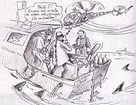

L’ACCIDENT DE DECOMPRESSION : (15 points)

Expliquez le principe de l’accident de décompression.
Donnez les symptômes.
Donnez les moyens de le prévenir (Avant, pendant, et après la plongée).
Comment traiter cet accident ?

Le principe de l’accident de décompression : (5 points)

L’oxygène de l’air est consommé par l’organisme (1 point). Le corps humain est constitué de tissus qui vont se saturer différemment en azote pendant la plongée (1/2 point). L’excédent d’azote devra être éliminé par l’intermédiaire de la respiration et de la circulation sanguine (1 point) pendant la remontée.
- Si le plongeur remonte normalement l’excédent d’azote s’élimine sans causer d’accident. (1/2 point)
- Si le plongeur remonte anormalement, la sursaturation critique est atteinte (1 point), l’azote excédentaire ne pouvant être éliminé correctement (1/2 point), des bulles se forment dans l’organisme provoquant l’accident de décompression (1/2 point).

Les symptômes de l’accident de décompression : (5 points)

Cutanés :

- Démangeaisons : formation de puces et moutons. (1/4 point)

Os, articulations, cartilages et muscles :

- Douleur vive au niveau des articulations : bends (1/4 point)

Neurologiques :

- Fatigue, pâleur, angoisse. (1/2 point)
- Douleur violente au niveau des omoplates ou des lombaires (1/2 point).
- Fourmillements dans les membres (1/2 point).
- Impossibilité d’uriner (1/4 point).
- Perte des sens (vue, ouïe, parole) (1/2 point).
- Paralysies (monoplégie, hémiplégie, quadriplégie , paraplégie (1 point).
- Syncope et mort (1/4 point).

Pulmonaire et cardiaque :

- Insuffisance respiratoire aiguë (1/4 point)
- Infarctus du myocarde (1/4 point).

Oreille interne :

- Vertiges, nausées, audition difficile ou impossible (1/2 point).

Prévention : (5 points)

Avant la plongée :

- Ne pas plonger si pas d’envie. (1/2 point)
- Ne pas plonger en cas de fatigue physique et psychologique. (1/2 point)
- Ne pas plonger en cas de traitement médical. (1/2 point)

Pendant la plongée :

- Eviter de faire des efforts importants en plongée en cas de fort courant. (1/2 point)
- Ne pas remonter plus vite que les petites bulles (15 à 17 mètres / minute). (1/2 point)
- Respecter les paliers de décompression (durée et profondeur), pas de profils inversés. (1/2 point)
- Ne pas faire de VASALVA pendant la remontée et pendant les paliers. (1/2 point)

Après la plongée :

- Eviter de faire des efforts importants. (1/2 point)
- Pas d’apnée après la plongée. (1/2 point)
- Ne pas monter à une altitude supérieure à l’altitude de plongée (montagne et avion) avant 12H après la sortie de l’eau. (1/2 point)

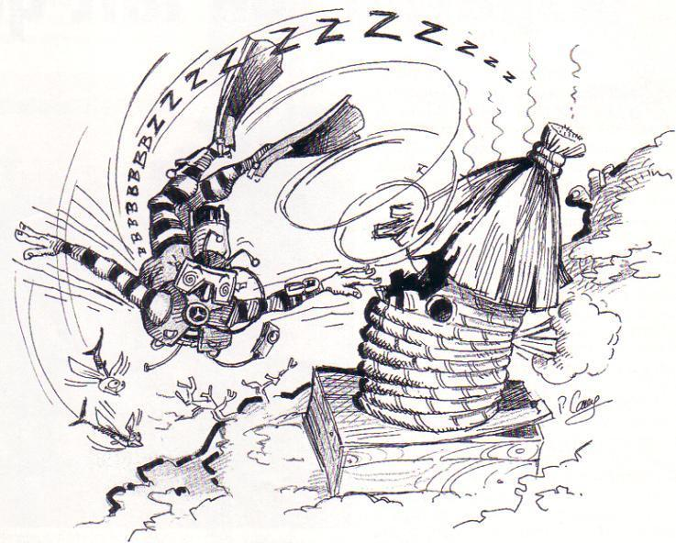

LA NARCOSE : (5 points)

A quoi est due la narcose? A quelle profondeur peut-elle survenir?
Enoncez les différents symptômes en les classant par ordre croissant de gravité.
Donnez les moyens de le prévenir (Avant et pendant la plongée).
Quelle est la conduite à tenir face à un plongeur narcosé?

Le principe de la narcose : (1 point)

La narcose est due à la toxicité de l’azote (1/2 point). Elle survient à partir de 30 m chez certains individus. (1/2 point)

Les symptômes de la narcose : (2,5 points)

- Sentiment d’euphorie, anxiété, agressivité. (1/2 point)
- Apparition d’un dialogue intérieur. (1/2 point)
- Difficulté de lire ses instruments. (1/2 point)
- Comportement irraisonné. (1/2 point)
- Perte de connaissance. (1/2 point)

Prévention de la narcose: (1,5 points)

- Pas de plongée profonde en cas d’anxiété ou de fatigue. (1/2 point)
- S’observer et observer ses coéquipiers. (1/2 point)
- S’habituer progressivement à la profondeur. (1/4 point)
- Ne pas descendre trop rapidement. (1/4 point)

